Детско-юношеское духовно-нравственное

военно-патриотическое учение «Горлица»

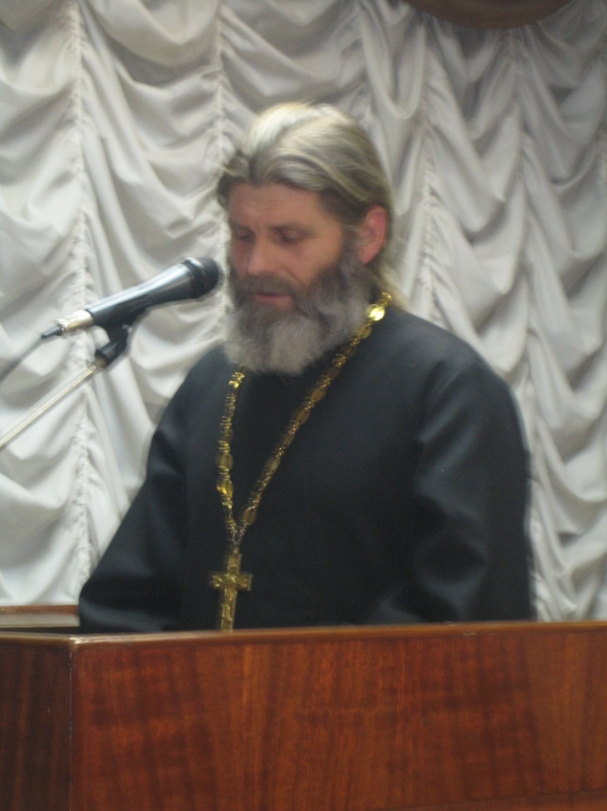
Доклад иерея Сергия Богачкова
на Международных Образовательных Рождественских чтениях
в январе 2010 года

Детско-юношеское духовно-нравственное военно-патриотическое учение «Горлица» - это педагогическое событие, разработанное на основе православных ценностей и лучших традиций Российского воинства детально проработанное и тщательно подготовленное, в котором, сохраняя мирных дух, все участники проходят через ряд испытаний.
Цель: духовно-нравственное и патриотическое воспитание.
Плодами учения признаются те внутренние изменения у участников, которые направлены к совершению ими нравственных поступков.
Учение «Горлица» разработано коллективом педагогов Волгоградского Епархиального Свято-Сергиевского училища православной катехизации и церковной педагогики.
При проведении учения «Горлица» должны выполняться три основных условия:
1. В составе устроителей учения (Штабе учения) непременно должен быть священник.
2. Должны неукоснительно выполняться утвержденные правила учения «Горлица».
3. Все должно быть по-настоящему для всех участников учения.
В случае невыполнения этих условий предпринятое мероприятие, учением «Горлица» не является и плоды его непредсказуемы.
В учении «Горлица» во время учебно-боевых действий армиям категорически запрещается использовать технические средства, так как данное учение направлено на собирание внимания к внутреннему миру и духовно-нравственным качествам. Для достижения такой не простой цели в учении «Горлица» введена должность Хранителя учения.
Хранители учения призваны, не только контролировать четкое исполнение правил, а совместно с остальными устроителями создать и сохранить такую духовно-нравственную среду, в которой все участники учений сами будут видеть свои недостатки, и предпринимать усилия для их исправления.

Основные понятия

В учении «Горлица» можно выделить три этапа:
- подготовительный,
- учебно-боевые действия,
- заключительный.
1. На подготовительном этапе:
- создается Оргкомитет и Штаб учения;
- Оргкомитет обеспечивает материальную базу;
- Штаб учения формирует войско;
- воины проходят Курс молодого бойца;
- воеводы готовят армии к учебно-боевым действиям.
Деление на армии условно и необходимо для моделирования всех психологических и физических факторов учебно-боевых действий и жизненных обстоятельств в условиях военного положения.
2. В учебно-боевые действия входят следующие события:
- выход на место дислокации и разбивка полевого лагеря;
- единоборства;
- разведка;
- учебно-боевое сражение;
- Парад Десятки Отважных и Христосование (братание);
Победителями в учении «Горлица» считаются все воины, не выбывшие за нечестие.
В учебно-боевом сражении армия считается победительницей, если соединяет два флага и удерживает их до истечения отведенного времени. Овладение флагом противоположной армией и его удерживание происходит путем снимания пагон у воинов с учетом категорий.
Воины, проявившие во время учебно-боевых действий честность, благородство, смелость, мужество, решимость, терпение, послушание и бодрость, после окончания учебно-боевого сражения голосованием бойцов противоположной армии выбираются в Десятку Отважных.
Парад Десятки Отважных проходит под пение Государственного гимна России.
Заканчиваются учебно-боевые действия Христосованием или братанием.
3. На заключительном этапе в учение «Горлица» входят:
- трапеза примирения;
- пирог примирения;
- заключительное построение войска.
Подготовительный и заключительный этапы учения важны для создания и сохранения духовно-нравственной среды и условий для безопасности всех участников, а также для удержания и закрепления плодов учения.
Заключительное построение является одним из важных событий. Во время этого построения Десятке Отважных могут быть вручены грамоты, а всем остальным Свидетельства об участии и памятные подарки.
Заканчивается последнее построение прохождением армий перед устроителями парадным маршем со своей строевой. Опускаются флаги (Российский Государственный флаг, флаг «Горлицы» и флаги участников учения), поется Государственный гимн России.

Варианты проведения учения

Детско-юношеское военно-патриотическое учение «Горлица» по опыту прошлых лет может быть устроено по одному из трех вариантов.
Первый вариант – в рамках специально разработанных и тщательно подготовленных детско-юношеских военно-патриотических сборов продолжительностью от трех до семи суток.
Второй вариант - в рамках мероприятий по патриотическому воспитанию, организованных в государственных образовательных учреждениях, причем, в этом случае подготовительный этап может длиться от двух недель до двух-трех месяцев, а учебно-боевой и заключительный от 3 часов до суток.
Третий вариант - в рамках профильного (православного, военно-патриотического, казачьего) детского лагеря.
В городе Волгограде учение «Горлица» проводится в течение 9 лет в сменах летнего детского православного поселения «Страна детства». В 2009 году оно впервые прошло в летнем семейном поселении. Получен уникальный опыт участия в учении детей вместе с родителями.
В Пензенской области в течение пяти лет организуются районные детские военно-патриотические сборы, стержневым событием которых является учение «Горлица». Накоплен опыт проведения не только летних, но также и осенних и зимних сборов.
На Камчатке учение «Горлица» проводится в течение пяти лет в сменах летнего детско-юношеского военно-патриотического лагеря.
В Омской области дважды учение «Горлица» в сокращенном варианте (без разведки) было организовано в профильной казачьей смене детского летнего лагеря «Березка».
В мае 2009 года в городе Омске впервые учение «Горлица» в сокращенном варианте было организовано, как мероприятие по патриотическому воспитанию учащихся Интерната №19 и воспитанников Детского дома №1. Учение было проведено совместно на территории интерната.

С чего начать?

Подготовка к проведению учения «Горлица» начинается с создания Совета устроителей из трех и более единомышленников.
Совет устроителей формирует Оргкомитет и Штаб учения.
Оргкомитет создается для обеспечения взаимодействия заинтересованных сторон в вопросах качественной подготовки и безопасности проведения учения. В него в зависимости от местных условий могут войти представители официальных органов:
- администрации местного управления;
- отдела образования или от администрации школ участниц;
- отдела финансирования;
- пожарной части;
- медицинской части;
- санитарно-эпидемической службы;
- отдела по делам гражданской обороны;
- отдела по делам чрезвычайных ситуаций;
- отдела внутренних дел;
- военного комиссариата;
- казачества;
- заинтересованных общественных организаций;
- Штаба учения.
Председатель Оргкомитета входит в состав Штаба учения в должности Главнокомандующего войском.
Штаб учения состоит из устроителей, которые утверждаются на следующие должности:
Главнокомандующий войском,
Главный хранитель учения и духовник,
Начальник штаба учения,
Командующий учением,
Начальник службы тылового обеспечения,
Военный советник.
Штаб учения должен обеспечить:
- согласованность действий с Оргкомитетом;
- планирование всех событий учения согласно с церковным календарем церковными традициями и укладом;
- проведение всех действий учения согласно с лучшими традициями Российского воинства;
- условия для сохранения мирного духа всеми участниками;
- необходимое количество участников учения, как рядовых, так и командного состава;
- условия для выполнения правил всеми участниками;
- контроль над исполнением правил всеми участниками;
- тыловое обеспечение войска;
- безопасность всех участников.
Штаб учения на подготовительном этапе подбирает и утверждает воевод, педагогов – наставников, командиров отделений и военных советников.
Все участники учения являются воинами одного войска и носят пагоны одного цвета. Минимальная численность войска:
- 40 рядовых воинов на зимних сборах;
- 60 рядовых воинов на летних сборах.
Армии формируются с учетом категорий и равносильности участников и делятся на отделения, состоящие из 5 -7 рядовых воинов.
На время учебно-боевых действий армиям выдаются пагоны разного цвета.
По опыту прошлых лет оптимальный возраст участников - 9 лет и старше (без ограничения возраста).
Участники младше 17 лет должны:
- иметь заявление от родителей по установленной форме;
- иметь справку о состоянии здоровья с допуском медицинского работника к участию в таком мероприятии;
- подать Прошение на имя Главнокомандующего учением с просьбой принять их в ряды воинов и, обязуясь выполнять правила, распорядок дня, приказы воеводы и командиров, а также терпеть все тяготы и лишения воинской службы.

«Горлица» - это учение

По некоторым внешним признакам учение «Горлица» напоминает игру «Зарница» прошлых лет, которая почему-то из ролевой военно-патриотической игры со временем превратилась в спортивное состязание.
Почему же авторы «Горлицы» и устроители, которые реально участвовали в ее проведении, категорически против определения «Горлицы» как ролевой игры? Только иногда в официальных документах в качестве исключения они допускают называть ее учением-игрой.
Игра – это действия в условных обстоятельствах. Под игрой чаще всего мы понимаем различные забавы, потехи, веселье и развлечения.
Учение «Горлица» проходит в полевых условиях при сорокаградусной жаре, в двадцатиградусный мороз, в дождь и слякоть. Участники переживают отнюдь не условные испытания, как в физическом, так и в душевном и духовном планах.
Правила учения «Горлица» предусматривают обязательное присутствие священнослужителя Православной церкви. Он не играет роль, а реально:
- служит молебен на начало доброго дела и благодарственный молебен по окончании учения;
- окропляет Святой водой участников и места их временного пребывания;
- благословляет все предприятие и каждое его событие;
- благословляет участников по их просьбе:
- перед поединками во время Единоборств,
- перед учебно-боевым сражением;
- в любое другое время (по прибытии, утром, вечером, перед выполнением ответственных послушаний и перед отъездом);
- исповедует и наставляет;
- во время сборов продолжительностью семь суток служит Всенощное бдение и Божественную Литургию и причащает;
- молится вместе с желающими исполнять утреннее и вечернее правило.
За девять лет проведения учений накоплено много свидетельств участников об реально испытанной ими силы молитвы и помощи Божией в трудных обстоятельствах.
Все участники живут традиционным укладом православного человека не условно, а по-настоящему. Реальность достигается тем, что для большей части устроителей стремление к нравственной чистоте в отношениях является их образом жизни.
Во время учения «Горлица» не играют, а учатся преодолевать свои немощи и изменяться к лучшему в нравственном и духовном отношении.
Никто не называет военные учения игрой, хотя во время их проведения никого не убивают.

Хранители учения

Должность Хранителя учений является ключевой, так как от их слаженных и правильных действий зависит согласие, спокойствие, благопристойность, дружественность и доброжелательность в отношениях между всеми участниками, а в конечном итоге и характер плодов учения.
Хранители учения, по определению, это помощники всем участникам учения в хранении нравственной чистоты в отношениях, в неукоснительном исполнении правил учения и утвержденных правил жизненного уклада во время сборов.
Хранитель учения находится в прямом подчинении у Главного хранителя учения и Духовника учения и в непосредственном подчинении у Старшего хранителя учения.
Хранители учения не являются воинами ни одной из армий и не носят пагон. Они носят нагрудный знак с надписью «Хранитель учения «Горлица».
В зависимости от численности войска назначается от 2 до 8 хранителей учения (на 12 – 15 воинов обычно приходится один хранитель). На время учебно-боевого сражения количество хранителей может быть увеличено.
Основные требования к Хранителю учения:
- должен быть не моложе 18 лет по возрасту;
- должен иметь опыт работы с детьми и желание помочь им закрепиться в добром (мужественно терпеть тяготы службы) и отсечь худое (не подводить армию поведением и речью);
- должен в совершенстве знать правила учения «Горлица» и владеть ими как инструментом в хранении нравственной чистоты в отношениях между всеми участниками учения;
- должен быть примером в исполнении Правил учения и утвержденных правил жизненного уклада сборов;
- быть всегда нравственно бодрым, уравновешенным, уважительным и вежливым.
Основные обязанности Хранителя учения:
- поддерживать авторитет воеводы и помогать ему в рамках своих полномочий в налаживании добрых и дружественных отношений между воинами и в укреплении дисциплины в армии;
- предупреждать назревающие конфликты, связанные с незнанием, неправильным пониманием и применением правил:
а. предупреждением и разъяснением особенностей правил учения;
б. своевременным замечанием, без начисления штрафных очков;
в. предупреждением духовника армии о складывающейся критической ситуации;
г. намеренным созданием (моделированием) поучительных нравственных ситуаций с целью предупреждения явных нарушений;
- приводить воинов в бодрое и собранное состояние с помощью:
а. начисления штрафных очков за нарушение правил учения;
б. перечеркиванием категории за грубые нарушения правил учения;
в. удаления из учения за грубейшие нарушения правил учения.
- во время разведки не выдавать воинов своим присутствием;
- останавливать учебно-боевое сражение словами: «Стоп учение!» в критических обстоятельствах, грозящих повлечь травмы участников.
Хранителями назначаются обычно педагоги или студенты имеющие опыт работы с детьми. Там где есть возможность, Хранителей выбирают из участников не менее двух учений. Где такой возможности нет, берут новичков по рекомендациям. Непременно они должны иметь авторитет у всех устроителей.
В зависимости от возможностей Штаба учения для Хранителей учения организуется два-три обучающих семинара.
На таких семинарах разъясняются требования, которые должны предъявлять Хранители учения, как к участникам, так и к себе.
По свидетельству устроителей, имеющих многолетний опыт проведения учений, для исключения конфликтных ситуаций, связанных с неправильным поведением Хранителей, нужно назначать на эту должность людей, желающих учиться:
- быть соработниками Богу в воспитании младших;
- быть терпеливыми и сдержанными в проявлении эмоций;
- не бояться увидеть свои недостатки и признаться в них;
- перенимать опыт от старших и опытных воспитателей;
- развивать в себе чуткость к окружающим;
- быть всегда нравственно бодрыми и благоразумными.
Опыт показывает, что как не высоки такие требования, выполнить их обычно возможно.
Удивительная ситуация сложилась в Пензенской области на зимних сборах в январе 2010 года. Большая часть воинов прибыла на учение не в первый и не во второй раз, некоторые из них были на сборах по семь и даже более, раз. Хранители учения были опытны и внимательны, но смогли за двое суток отметить всего девять нарушений, связанных с использованием сорных слов, и назначить всему войску только 90 штрафных очков. Безнаказанно армии могли получить по 500 штрафных очков.
Позднее выяснилось, что те из воинов, кто чувствовал за собой слабость в контроле над своей речью, взяли зарок не произносить сорных и других запрещенных на учении слов.
Педагог Омского Детского дома №1, прошедшая с детьми два учения «Горлица» и организовавшая после этого подобное учение в летнем лагере отметила, что воины на удивление быстро обрели контроль над своей речью.
Второй причиной после использования в речи запрещенных слов является не знание или не четкое понимание Правил учения. На Хранителей в этом плане возложена обязанность регулярно, обычно в трапезной после обеда, напоминать отдельные положения правил и по мере необходимости в частных беседах объяснять нуждающимся непонятные в них моменты.
Большая деликатность и чуткость требуется от Хранителя в ситуации, когда назначить штрафные очки нужно за нарушение, связанное с произнесением слов с раздражением. Обычно Хранитель сначала выясняет причину такого проявления недовольства, старается помочь ее устранить и только, если нарушение связано с упрямством, капризом, или другой какой подобной немощью, назначает штрафные очки. При этом опытный Хранитель обязательно проследит, помогло ли наказание воину в преодолении его немощи.
Грубые нарушения Правил учения бывают весьма редко.
Должность Хранителя учения требует как физического, так и душевного напряжения, поэтому опытные устроители всячески опекают и оберегают их. Особенно важную роль в этом играет Командующий учением. Хранителям, защищенным его авторитетом и установками всему командному составу, легче нести тяготы своего служения.
Кроме того по Правилам учения за любое пререкание с Хранителями учений и невежливое поведение по отношению к ним начисляется 100 штрафных очков.
Необходимо отметить о трудностях в хранении Правил учения во время учебно-боевого сражения. В это время постоянно складываются ситуации, в которых Хранителю необходимо вмешаться в ход сражения для предупреждения, для перечеркивания категории у нарушителя или вывода нарушителя из учения. При таком неожиданном и непредвиденном вторжении в ход учебно-боевых событий могут быть нарушены тактические планы воинов и отвлечено внимание, что нередко имеет решающее значение в расстановке сил.
От учения к учению опытные устроители искали способы уменьшить влияние Хранителей на ход учебно-боевого сражения и даже отменили назначение поощрительных очков за снятые пагоны, но проблема пока остается. Есть надежда частичного ее преодоления за счет организации для Хранителей в предварительных тренировок с целью отработки приемов по адекватному вмешательству в вход сражения.
Есть еще ряд тонкостей служения Хранителя. Например, привязанность к какой-то из армий по причине нахождения в ней родных, друзей или в результате долгого нахождения в ней. Влияние этого фактора уменьшается за счет того, что Хранителей время от времени по приказу Командующего учением перемещают из одной армии в другую.
Учитывая все выше обозначенное, на должность Хранителей учения назначают только по собственному желанию. Нарушение этого условия может нанести трудно поправимый вред и самому Хранителю, и всему войску.
Чем чаще проводится учение, и чем больший процент среди участников «ветеранов», тем легче служение Хранителя и тем меньше Хранителей требуется.
Сохранение во время учения, как Хранителями, так и всеми устроителями духовно-нравственной среды, в которой каждому предоставляется возможность жить и активно действовать в мирном духе, благотворно воздействует на души всех участников, а время пребывание в такой среде остается незабываемым на долгое время и может быть на всю жизнь.

